# 项目计划文档

## 迭代一项目计划及执行情况

### 项目日程表

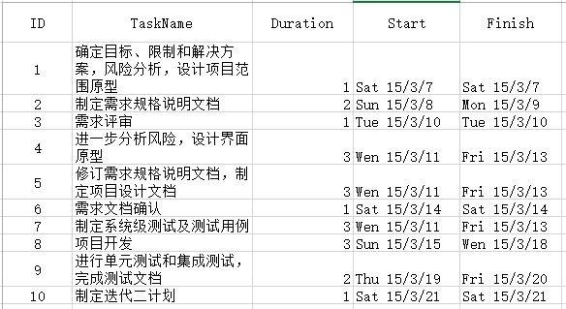

### 迭代一成本评估表

|  |  |  |  |
| --- | --- | --- | --- |
| **任务ID** | **成本预估** | **实际执行记录** | **实际-预估** |
| 1 | 4人日 | 4人日 | 0人日 |
| 2 | 2人日 | 1人日 | -1人日 |
| 3 | 4人日 | 4人日 | 0人日 |
| 4 | 3人日 | 3人日 | 0人日 |
| 5 | 9人日 | 6人日 | -3人日 |
| 6 | 4人日 | 4人日 | 0人日 |
| 7 | 6人日 | 6人日 | 0人日 |
| 8 | 12人日 | 19人日 | +7人日 |
| 9 | 4人日 | 6人日 | +2人日 |
| 10 | 4人日 | 2人日 | -2人日 |
| 总计 | 52人日 | 55人日 | +3人日 |
| 成本变化原因和影响：   1. 产生变化的原因主要是由于未能准确衡量成员的项目开发水平和实际开发过程中的难点。 2. 成本的变化对本循环的最终提交期限没有造成实际影响 | | | |

## 迭代二项目计划文档

**创建者：朱静怡**

**文档使用者：咬文嚼字小组所有成员**

**文档创建日期：2015.3.20**

### 阶段目标：

在迭代二，咬文嚼字小组需要完成以下任务：

1. 根据新增需求进一步完善系统的用户需求，设计出较迭代一更详细的需求候选方案。
2. 根据需求方案选择相应的设计模式，编写项目设计文档。
3. 掌握系统级别的测试方法，编写测试用例。
4. 严格根据需求及软件体系架构进行软件开发并进行测试。
5. 制定迭代三循环计划。

### 日程表

1. 项目日程表
2. 根据目前进展情况以及对下一循环的计划，得到的甘特图如下所示

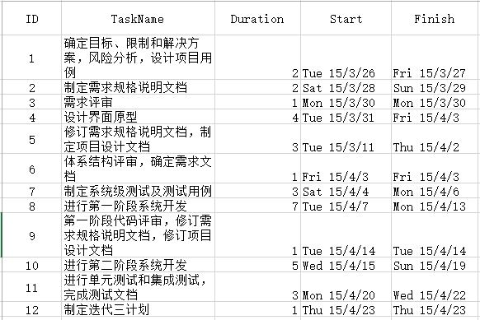

1. 第二循环成本估算表

|  |  |  |
| --- | --- | --- |
| **任务ID** | **成本预估** | **实际执行记录** |
| 1 | 8人日 |  |
| 2 | 4人日 |  |
| 3 | 4人日 |  |
| 4 | 4人日 |  |
| 5 | 9人日 |  |
| 6 | 4人日 |  |
| 7 | 6人日 |  |
| 8 | 28人日 |  |
| 9 | 4人日 |  |
| 10 | 20人日 |  |
| 11 | 12人日 |  |
| 12 | 1人日 |  |
| 总计 | 104人日 |  |

1. 第二迭代网络图：

制定第二迭代计划

完成需求分析，开发需求说明文档

进一步明确项目的目标、约束条件和相关解决方案

进行系统体系结构设计，完成设计文档

编写测试计划和用例

设计开发界面原型

测试

系统开发

以上活动基本以FS的关系为主。

1. 任务日程表

根据迭代二的工作时间，安排各人的任务如下：

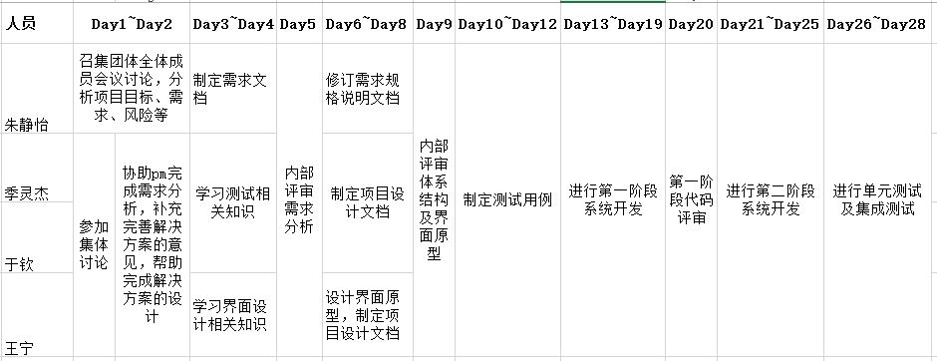

### 里程碑和里程碑标志日期

里程碑1：通过评审的《需求规格说明》

里程碑日期：2015年3月30日。

该里程碑表示项目的重要需求分析工作已完成，也表明团队即将一次为开发基准开始正式的项目开发工作。

里程碑2：通过评审的《详细设计文档》

里程碑日期：2015年4月3日。

该里程碑表示项目的体系结构设计工作已完成，为团队进行接下来系统开发及测试的基础。

里程碑3：通过评审的第一阶段代码

里程碑日期：2015年4月14日。

该里程碑表示项目的高优先级需求已实现。

里程碑4：测试工作结束及已完成的《测试报告》

里程碑日期：2015年4月22日。

该里程碑表示项目的全部需求已实现。

### 计划执行检查表

根据资源日程表的内容，制定如下执行检查表

